**Proyecto Águila de Oro S4HANA**

**Corrección de Inventario**

Tabla de contenido

1. SOLICITUD DEL REQUERIMIENTO 4

2. DESCRIPCIÓN DE LA SOLUCIÓN 5

3. REQUERIMIENTO TÉCNICO 6

4. Diagrama de Flujo y Mapeo de CAMPOS 7

5. Mensaje de respuesta: 7

|  |  |
| --- | --- |
| Identificación del Proyecto | |
| Nombre del Proyecto | Tipo de Proyecto |
| Proyecto Águila de Oro S4Hana | Implementación S/4HANA Retail, CAR, SAC, SCP |
| Nombre del Cliente | Fecha Planeada GoLive |
| Grupo Águila de Oro | 01 de junio 2021 |
| Gerente de Proyecto del Cliente | Gerente de Proyecto de AltriaTec |
| Georgina Zermeño | Hugo Alemán |

|  |  |  |  |
| --- | --- | --- | --- |
| Identificación del Documento | | | |
| Autor | | Ubicación del Documento | |
| Néstor Laverde | | 2. Explora/2.6 Especificaciones Funcionales/CAR | |
| Versión | Status | Fecha (AAAA-MM-DD) | Clasificación del Documento |
| 1 | Generación documento | 2021-02-17 | Público |

|  |  |  |
| --- | --- | --- |
| Historial de Revisión | | |
| Versión | Fecha | Descripción |
| 1 | 17 Mayo 2021 | Versión inicial |
|  |  |  |
|  |  |  |

# SOLICITUD DEL REQUERIMIENTO

## Requerimiento

|  |  |  |  |  |
| --- | --- | --- | --- | --- |
| Código del requerimiento: XX_YY_## | | |  | |
| Proceso de Negocio | | | Módulo/ Submódulo | |
| Devoluciones de tienda a Almacén desde POS hacia S4HANA | | | POS/MM | |
| Descripción Breve | | | | |
| Módulos de funciones para interface CPI con POS | | | | |
| Tipo de Requerimiento | Formulario  Reporte | Mejora/Ampliación  Module Pool | | Interfaz/Conversión  Otro: |
| Complejidad | Alta | Media | | Baja |
| Prioridad | Alta | Media | | Baja |
| Frecuencia de Uso | Única vez  Diario  Semanal  Mensual | Bimestral  Trimestral  Semestral  Anual | | Por demanda  Otro: |
| **Tipo de procesamiento** | Manual  Automático | **Transacción SAP** | |  |

## Personas involucradas en el desarrollo del requerimiento

|  |  |  |
| --- | --- | --- |
| Nombre | Rol en la Organización / Módulo | e-mail |
| Néstor Laverde | Consultor de procesos | Nestor.laverde@altriatec.com |
| Gabriel Otero | Consultor Técnico | Gabriel.ortega@altriatec.com |
| Daniel Chavarría | Desarrollador | daniel.chavarria@altriatec.com |

## Documentos relacionados

|  |  |  |
| --- | --- | --- |
| Nombre del documento | Ubicación del Documento | Descripción |
| AOS4H_210517_Especificación_Técnica_Correccion_InventarioV1 | Anexo en este documento |  |

# DESCRIPCIÓN DE LA SOLUCIÓN

Se requiere él envió de las correcciones de inventario desde la tienda (Punto de venta) hacia S4/HANA.

* Él registro de la información se realizará por medio de un programa (oDATA Z desarrollo ABAP) el cual se utilizará para obtener la información necesaria que envía el Punto de venta y el cual será construido a través de una API que se utiliza para registro del ingreso de material a SAP.
* Una vez realizada la extracción de datos en SAP S4/HANA, esta deberá ser consumido por medio del servicio CPI.
* El servicio CPI deberá tomar dicha información y ser capaz de crear el documento de material correspondiente a la información obtenida enviada desde el POS.
* Se debe tener en consideración que una vez entregada la información a CPI. Este retornara un mensaje como respuesta el cual puede ser que fue procesado correctamente. Es decir que la información se encuentra en SAP y no tuvo errores, o en su caso que CPI tuvo algún error y no pudo recibir la información por lo que el POS deberá revisar si los campos enviados y la información está completa y correcta.
* El detalle y definición de los mensajes de respuesta se podrá encontrar más adelante como parte del requerimiento técnico.
* Se debe considerar que el mensaje enviado desde el POS está construido por una Cabecera y Posiciones.
* La interfaz deberá soportar el envió en bloques de información desde el POS
* El POS deberá considerar que no se debe enviar registros duplicados de (productos) en un mismo bloque. Ya que si esto sucede en S4HANA no será posible identificar los registros duplicados y no se hará el procesamiento correcto de la información. (esto porque no se manejan posiciones en el envió desde POS)
* Se tomará la UMB (unidad de medida base) en S4HANA que corresponda al producto en cuestión.

**Alcance**

La Corrección de inventario enviada y propuesta en este documento deben ser utilizadas para todos los puntos de venta que usan el sistema POS, incluyendo tiendas propias y franquicias.

# REQUERIMIENTO TÉCNICO

El requerimiento cubrirá el desarrollo de los siguientes módulos de funciones que serán publicados hacia CPI.

En el sistema SAP S4H se definió la solución:

* Descripción breve: Consulta a través de Odata
* BAPI: **BAPI_GOODSMVT_CREATE**

Se debe desarrollar un programa (oDATA Z desarrollo ABAP) que tome la información enviada desde el POS en CPI, y genere los registros correspondientes en S4/HANA

Enseguida se encuentra el mapeo de los Campos que integran el archivo para elaborar el mensaje de solicitud:

|  |  |  |  |  |  |
| --- | --- | --- | --- | --- | --- |
| **Nombre POS** | **Nombre en SAP** | **campo** | **Tamaño** | **Ejemplo** | **Ejemplo** |
| dContable | FechaContabilizacion | GOHEAD-BUDAT | 8 | 23.06.2021 | 21.06.2021 |
| nClaseMovimiento | Movimiento | GODEFAULT_TV-BWART | 3 | 701 | 201 |
| sNaturalezaMovimiento | NaturalezaMovimiento | NO HACER NADA-NO SE USA EN SAP | 1 | S | S |
| sProducto | Producto | GOITEM-MATNR | 18 | ZZ3024 | ZZ3024 |
| nCantidad | Cantidad | GOITEM-ERFMG | 13 | 5 | 5 |
| sObjetoCostos | ObjetoCostos | COBL-KOSTL | 10 |  | 1305201000, 1199990000 11SD011033 |
| sPuntoVentaOrigen | TiendaOrigen | GOITEM-WERKS | 4 | F010 | F010 |
| nFolioOperacion | Folio | GOITEM-SGTXT | 50 | 334 | 1234566 |
| nMovimiento | Movimiento | NO HACER NADA-NO SE USA EN SAP | 2 | *CORRE= 18 o 19 |  |
| MotivoMovimiento | MotivoMovimiento | GOITEM- KZGRU | 1 | Opcional | Opcional |

Almacén siempre fijo es = P001

**GOITEM-LGORT**

El movimiento que se debe generar para este proceso es S4 HANA es un movimiento 301.

Se debe utilizar la Tcode MIGO en SAP; en donde se debe poner la opción de traspaso, así como el Producto afectado y la tienda/almacén Origen, y la tienda/almacén destino.

Tienda/Almacén origen = Son los datos que envía el POS para el registro.

Tienda/Almacén Destino = Almacén A011 Tipo de almacén SD01 SDEV

**EJEMPLO:**

**De:**

**Material: ZZ3024**

**Centro: F010**

**Alm: P001**

**A:**

**Material: ZZ3024**

**Centro: SD01**

**Alm: A011**

**Lote: 0000000062**

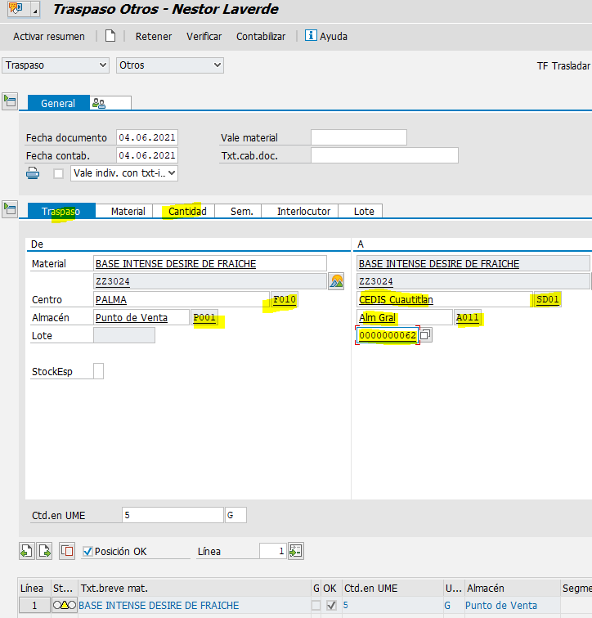

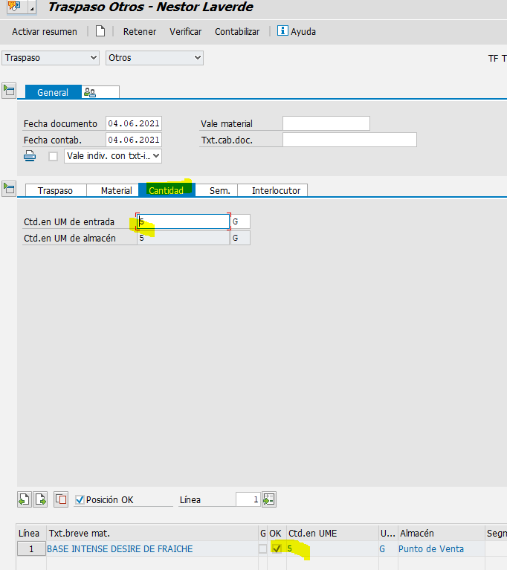

# Diagrama de Flujo y Mapeo de CAMPOS

**Diagrama Flujo**



**Excel mapeo de campos**



# Mensaje de respuesta:

|  |  |  |
| --- | --- | --- |
| Codigos | Mensaje | Escenario |
| 000 | Mensaje procesado con éxito |  |
| 001 | Mensaje invalido |  |
|  |  | *Si el registro fue acutlizado 1 vez, y los mismos datos se quieren volver a registrar de nuevo |
| 999 | Mensaje no procesado | *Campo Tienda = Vacio |
|  |  | *Campo Producto = Vacio |
|  |  | *Campo Cantidad = Vacio |
|  |  | *Campo Fecha = Vacio |

**Requerimientos de impresión:**

Impresión: N/A

Se permite la reimpresión (S/N): N/A

Cantidad de copias: N/A

Nombre de cada copia: N/A

|  |  |  |  |  |
| --- | --- | --- | --- | --- |
| Tipo de Impresora | Laser | Matriz | | Otra |
| Nombre de la impresora no SAP |  | | | |
| Modelo de la impresora |  | | | |
| Tamaño del papel | Carta | A4 | | Otro |
| Formato del layout | Horizontal | | Vertical | |
| Formato de impresión | Pre-impreso | | Formato definido | |
| Nombre del formulario modelo |  | | | |
| Ruta parametrización IMG |  | | | |
| Idiomas (indicar cuáles) |  | | | |

**Diccionario de datos**

|  |  |  |  |  |  |  |  |  |  |  |
| --- | --- | --- | --- | --- | --- | --- | --- | --- | --- | --- |
| Tipo de Objeto | | Tabla | | Estructura | | | | Vista | | |
| Nombre / Descripción | | Z_ | | | | | | | | |
| Tipo de datos | | Aplicación | | | Customizing | | | | | |
| Volumen de datos | |  | | | ¿Log de operaciones?  (Sí/No) | | | |  | |
| ¿Crear objeto de bloqueo? | |  | | | Atributos del objeto de bloqueo | | | |  | |
| ¿Crear vista de actualización? | |  | | | ¿Crear tipo de tabla? | | | |  | |
| Transacción | |  | | | | | | | | |
| Campo | **Descripción** | | **Llave** | | | **Elemento de datos** | **Ayuda p/búsqueda** | | | **Validación Tabla** |
|  |  | |  | | |  |  | | |  |
|  |  | |  | | |  |  | | |  |